1 用户管理

1.1 用户注册
1.1.1管理员批量注册
需求描述：管理员可选择批量注册的人数，进行批量注册，注册成功后写入数据库，存储用户信息。
需求使用：管理员进入注册页面，选择批量注册。写入注册字段，例如1001--1009，则会注册9个用户。按下提交按钮，将这些用户注册到数据库中。
1.1.2单个用户注册
需求描述：管理员也可以只注册一个用户。
需求使用：管理员进入注册页面，选择单个用户注册。写入用户账号，密码，等信息。然后按下提交按钮，用户的信息就会存入到数据库中，之后就可以通信了。
注意：注册账号格式为4~11位的纯数字，初始密码与账号相同。

1.2 删除用户
1.2.1删除批量用户
需求描述：管理员可以调用用户信息表，进行批量删除。
需求使用：管理员进入用户管理界面，选择显示所用用户数据，用户数据就会以列表的形式显示出来，选择想要删除的用户，按下删除按钮，用户就被删除了。
1.2.2删除单个用户
需求描述：管理员可以查询特定用户，单个删除。
需求使用：管理员进入用户管理界面，查询要删除的用户，找到之后按下删除按钮。完成用户删除。

1.3 黑名单功能
1.3.1拖入黑名单
需求描述：当用户想暂时关闭视频电话功能时，管理员可将已注册的用户拉入服务器的黑名单。
需求使用：管理员进入用户管理界面，查询要拖入黑名单的用户，选择权限设置选项。点击拖入黑名单，用户将被拖入黑名单，暂时无法使用视频电话服务。
1.3.2拖出黑名单
需求描述：当用户想继续使用时，也可以从黑名单中拖出来，用户可以继续使用视频电话服务。
需求使用：管理员进入用户管理界面，查询要拖出黑名单的用户，选择权限设置选项。点击拖出黑名单，用户将被拖出黑名单，用户可以继续使用视频电话服务。

1.4 Alias别名功能
1.4.1别名设置
需求描述：管理员可以为用户设置别名，别名可以为手机号。用别名来标识用户。拨号时可以使用别名，方便用户使用。
需求使用：管理员进入用户管理界面，查询需要添加别名的用户，点击修改用户信息，在别名文本框内可添加别名。点击提交，别名就设置成功了。
1.4.2修改别名
需求描述：当用户用手机号作为别名，当手机换号时想同步改变别名时，可向管理员请求，管理员可以改变别名。
需求使用：管理员进入用户管理界面，查询需要更改别名的用户，点击修改用户信息，在别名文本框中可对别名进行修改，修改完毕后点击提交，别名修改成功。

2系统功能
OpenSIPS是一个成熟的开源SIP服务器，除了提供基本的SIP代理及SIP路由功能外，还提供了一些应用级的功能。OpenSIPS的结构非常灵活，其核心路由功能完全通过脚本来实现，可灵活定制各种路由策略，可灵活应用于语音、视频通信、IM以及Presence等多种应用。下面的这幅图可以清晰的描述OpenSIPS的主要功能，以及系统架构。我们将会对每一个功能模块进行详细的介绍。
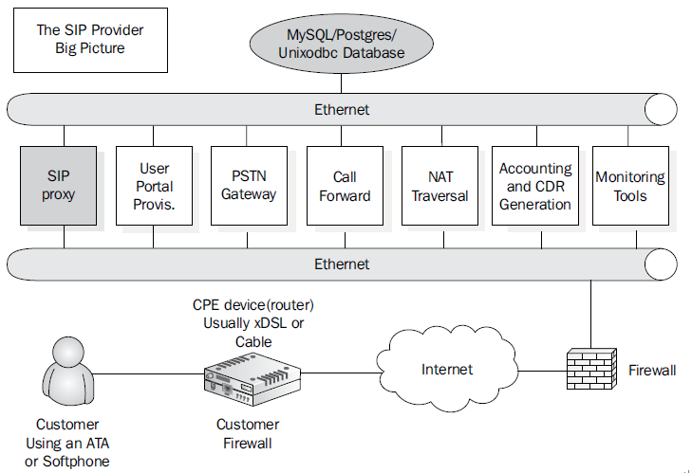

2.1SIP代理（sip proxy）
2.1.1设置输出日志文件级别
在日志文件系统中，最重要的参数是debug参数，当debug=3时，只能输出错误和critical信息。当debug=9时，将会输出全部信息。级数越高，则输出的信息越全面。下面列出所有的日志级别：
L_ALERT (-3)—输出需要处理的错误
L_CRIT (-2)—输出重要的错误
L_ERR (-1)—输出在数据处理过程中不会导致系统故障的错误
L_WARN (1)—输出警告信息
L_NOTICE (2)—输出不正常的情况
L_INFO (3)—输出通知性消息
L_DBG (4) – 输出调试信息
通过对日志级别的设置可以进行对系统的维护。
2.1.2设置监听接口
这个参数指定了IP接口用来绑定接收SIP消息的OpenSIPS。将这些参数设置为真正被使用的接口。如果将它们保留不变时，系统会自动绑定所有可用的接口，消耗更多的流程和不必要的资源。端口参数定义了SIP服务器侦听的端口。它的默认值是5060。
2.1.1 路由功能
OpenSIPS可以非常快的转发请求，一台服务器可以处理成千上万的用户。Sip代理可以做出路由决策，在转发前修改请求信息。
通常情况下我们用一个DNS服务器去寻找目标地址，域内路由通常使用用户位置表。路径信息我们可以在VIA头中看到。
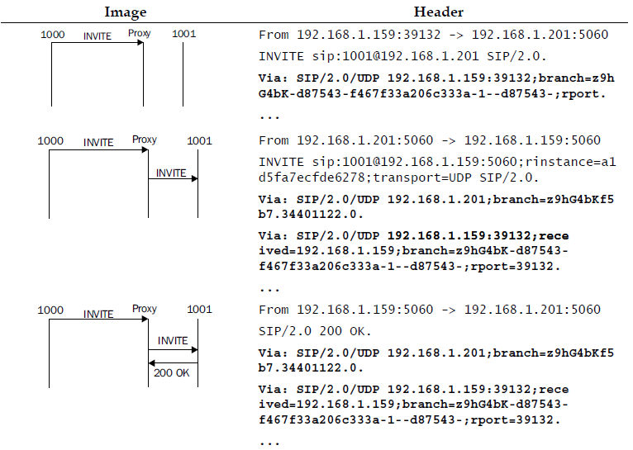
观察VIA头的内容，可以看到他们有足够的信息用来路由。
在路由的过程中，可以用别名来代替真正的URI，只需通过简单的查找就可以找到这个别名所代替的URI，就可以找到真正的地址了。

2.2 认证（Adding Authentication with MySQL）
2.2.1注册信息认证
当客户端发送REGISTER消息时，服务器需要对这样的消息进行认证。服务器会检查是否存在授权标头，若不存在则无法通过认证。
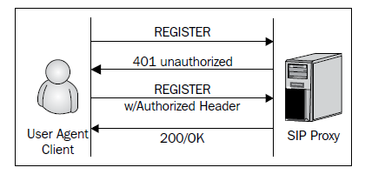

注册序列
在注册过程中通过ngrep捕获的数据包如下:
U 192.168.1.119:29040 -> 192.168.1.155:5060
REGISTER sip:192.168.1.155 SIP/2.0.
Via: SIP/2.0/UDP 192.168.1.119:29040;branch=z9hG4bK-d87543-13517a5a8218ff45-1--d87543-;rport.
Max-Forwards: 70.
Contact: <sip:1000@192.168.1.119:29040;rinstance=2286bddd834b3cfe>.
To: "1000"<sip:1000@192.168.1.155>.
From: "1000"<sip:1000@192.168.1.155>;tag=0d10cc75.
……
服务器会对收到的数据的字段进行验证，如果不合法，则将会返回401 unauthorized消息通知客户端未通过认证。
2.2.2 INVITE消息认证
代理服务器总是回复第一个INVITE消息，发送407需要代理身份验证消息。此消息包含“授权”标头字段。“授权”标头字段中包含用户名，密码，域等信息。这些信息要与数据库中的用户字段进行匹配，如果存在匹配的字段，则通过认证。

2.3Connectivity to the PSTN
当OpenSIPS与公共交换电话网络（PSTN）连接时，就可以实现通过PSTN将呼叫路由到普通电话。下面这幅图描述了这个过程。
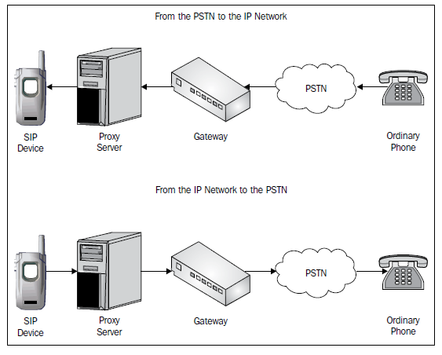
在这个过程中我们需要一个SIP PSTN网关。

2.4媒体服务整合（Media Services Integration）
OpenSIPS的一个重要方面是，它不处理媒体或RTP。因此，即使是简单的服务，如播放通告，你将不得不依靠外部媒体服务器。最常见的媒体服务器是Asterisk。通过对媒体服务的整合，实现语音视频通话。
但是OpenSIPS可以控制通话，客户端通过发送SIP消息请求通话，服务器接收客户端消息，进行通话建立，维护，和解除。通过RTCP用来监视RTP包，检测延迟和抖动。用于返回通话质量。
OpenSIPS可以使用GSM编码，GSM可以压缩语音数据包低至8Kbps。节约了大量的带宽。保证低带宽下的通信质量。

2.5 NAT穿越（SIP NAT Traversal）
NAT，被称为网络地址转换，是用来解决IP地址短缺的问题。通常在路由器和防火墙上实现NAT。用一个表来存储NAT路由器内部地址映射到外部地址的映射。它允许一个外部地址可以使用多个内部地址。

2.6计费（OpenSIPS Accounting and Billing）
OpenSIPS具有计费的功能，当用户使用视频电话时，通话时间，数据流量将会记录到数据库中，作为计费的依据。
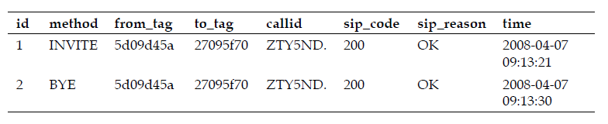
当用户发送INVITE请求，会话建立时，系统将会记录下这个时间。用户发送BYE时，会话结束。系统也会把结束的时间记录下来，通过计算时间差，可以计算用户的通讯费用。

2.7监视工具（Monitoring Tools）
通过监视工具可以知道许多交易是如何使用，以及如何完成的。以及在发送过程中的一些错误信息。能过实时监控通信过程中的所有信息。

我们做了什么？
1 SIP代理（sip proxy）
2认证
3媒体服务整合
4计费
5监视工具

3网管功能

3.1故障管理(fault management)
当网络中某个组成失效时,网络管理器必须迅速查找到故障并及时排除。通常不大可能迅速隔离某个故障,因为网络故障的产生原因往往相当复杂,特别是当故障是由多个网络组成共同引起的。在此情况下,一般先将网络修复,然后再分析网络故障的原因。分析故障原因对于防止类似故障的再发生相当重要。网络故障管理包括故障检测、隔离和纠正三方面,应包括以下典型功能:
．维护并检查错误日志
．接受错误检测报告并做出响应
．跟踪、辨认错误
．执行诊断测试
．纠正错误
对网络故障的检测依据对网络组成部件状态的监测。不严重的简单故障通常被记录在错误日志中,并不作特别处理;而严重一些的故障则需要通知网络管理器,即所谓的"警报"。 一般网络管理器应根据有关信息对警报进行处理,排除故障。当故障比较复杂时,网络管理器应能执行一些诊断测试来辨别故障原因。

3.2计费管理(accounting management)
计费管理记录网络资源的使用,目的是控制和监测网络操作的费用和代价。它对一些公共商业网络尤为重要。它可以估算出用户使用网络资源可能需要的费用和代价,以及已经使用的资源。网络管理员还可规定用户可使用的最大费用,从而控制用户过多占用和使用网络 资源。这也从另一方面提高了网络的效率。另外,当用户为了一个通信目的需要使用多个网络中的资源时,计费管理可计算总计费用。

3.3配置管理(configuration management)
配置管理同样相当重要。它初始化网络、并配置网络,以使其提供网络服务。配置管理 是一组对辨别、定义、控制和监视组成一个通信网络的对象所必要的相关功能,目的是为了 实现某个特定功能或使网络性能达到最优。
这包括:
．设置开放系统中有关路由操作的参数
．被管对象和被管对象组的名字的管理
．初始化或关闭被管对象
．根据要求收集系统当前状态的有关信息
．获取系统重要变化的信息
．更改系统的配置

3.4性能管理(performance management)
性能管理估价系统资源的运行状况及通信效率等系统性能。其能力包括监视和分析被管网络及其所提供服务的性能机制。性能分析的结果可能会触发某个诊断测试过程或重新配置网络以维持网络的性能。性能管理收集分析有关被管网络当前状况的数据信息,并维持和分析性能日志。一些典型的功能包括:
．收集统计信息
．维护并检查系统状态日志
．确定自然和人工状况下系统的性能
．改变系统操作模式以进行系统性能管理的操作

3.5安全管理(security management)
网络中主要有以下几大安全问题:网络数据的私有性(保护网络数据不被侵 入者非法获取),授权(authentication)(防止侵入者在网络上发送错误信息),访问控制(控 制访问控制(控制对网络资源的访问)。相应的,网络安全管理应包括对授权机制、访问控制 、加密和加密关键字的管理,另外还要维护和检查安全日志。包括:
．创建、删除、控制安全服务和机制
．与安全相关信息的分布
．与安全相关事件的报告

4 HA

4.1完成MySQL数据库的主备切换
需求描述：当主数据库遇到异常情况无法正常工作时，系统可以实现数据库主备切换。
需求使用：由于异常时无法预见的，所以主备切换时自动完成的，系统要有处理数据库异常的能力。

4.2完成当前系统的主备切换
需求描述：当前系统遇到异常情况无法正常工作时，系统可以实现主备切换。
需求使用：由于异常时无法预见的，所以主备切换时自动完成的，系统要有处理异常的能力。

4.3 数据库备份
4.1.1自动备份
需求描述：当系统开始使用时，在特定的时间，系统需要对数据库进行自动备份。管理员可以设置备份时间。
需求使用：管理员进入数据库管理界面，选择数据库备份中的自动备份，在自动备份界面中有时间设置选项，可以根据系统运行的具体情况，设置合理的备份时间。
4.1.2手动备份
需求描述：在特殊或者紧急情况下，管理员可以对数据库进行手动备份，以免丢失重要数据。
需求使用：管理员进入数据库管理界面，选择数据库备份中的手动备份，就可以进行数据库备份了。

